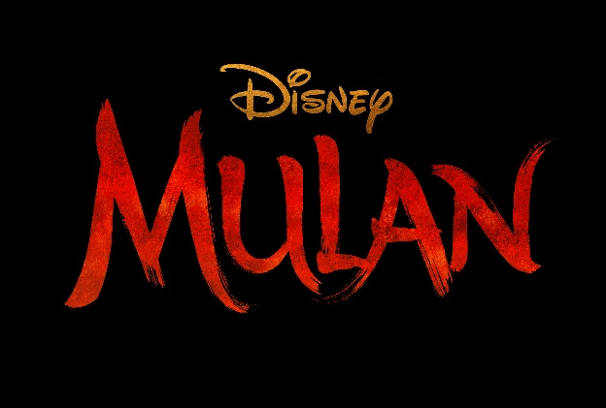

DiSNEY’den MULAN

WALT DISNEY STUDIOS MOTION PICTURES

GÖSTERİM TARİHİ: 04 Eylül 2020
DAĞITIM: UIP Filmcilik

TÜR: Macera
SENARİST: Rick Jaffa & Amanda Silver and Elizabeth Martin & Lauren Hynek
UYARLANDIĞI ESER: The Ballad of Mulan
YAPIMCI: Jason Reed, Chris Bender ve Jake Weiner
İDARİ YAPIMCI: Barrie M. Osborne, Tim Coddington, Bill Kong
YÖNETMEN: Niki Caro
OYUNCULAR: Yifei Liu, Donnie Yen, Jason Scott Lee, Yoson An, Gong Li ve Jet Li

Ünlü film yapımcısı Niki Caro, Çin’in efsanevi savaşçısının epik hikayesine Disney’den Mulan ile hayat veriyor. Mulan, ailesi ve ülkesi için her şeyi riske atan korkusuz genç bir kadının, Çin’in şimdiye kadarki bilinen en iyi savaşçısı olma hikayesini anlatıyor.

Çin İmparatoru, ülkeyi Kuzey istilacılarına karşı savunmak için her aileden bir erkeğin İmparatorluk Ordusu adına savaşması konusunda karar çıkarınca, onurlu bir savaçının en büyük kızı Hua Mulan, hasta babasının yerine geçer. Bir erkek kılığına bürünen Mulan, Hua Jun adıyla her adımında test edilir; bu macerada Mulan, içsel gücüne güvenmeli ve gerçek potansiyelini kucaklamalıdır.

Bu epik hikaye, onu onurlu bir savaşçıya dönüştürecek ve hem minnettar bir ulusun saygısını kazandırcak hem de babasını gururlandıracaktır.

Mulan filmi, uluslararası ünlü oyuncuların yer aldığı bir oyuncu kadrosuna sahiptir. Filmde; Yifei Liu, Mulan rolünde, Donnie Yen, Kumandan Tung rolünde, Jason Scott Lee, Böri Khan rolünde, Yoson An, Cheng Honghui rolünde, Gong Li, Xianniang rolünde ve Jet Li ise İmparator rolündedir.

Niki Caro’nun yönetmenliğini üstlendiği, senaryonun ise Rick Jaffa & Amanda Silver ve Elizabeth Martin & Lauren Hynek tarafından yazıldığı Mulan filmi, “The Ballad of Mulan” şiirine dayanmaktadır.

Mulan 17 Nisan 2020’de Sinemalarda!

